PROIECT PENTRU OBŢINEREA ATESTĂRII PROFESIONALE ÎN INFORMATICĂ

TITLUL LUCRĂRII:

Feodor Dostoevski

Elev: Vișenică Andreea-Laura

Profesor coordonator: Adrian Vitan

Colegiul Național „Constantin Carabella”

**Cuprins**

Motivația alegerii temei 3

Schema conceptuală 4

Aspecte teoretice 5

**Introducere** 5

**Noțiuni de bază** 6

**Elementele de marcare** 8

**Tag-uri** 10

**Exemple** 10

**HTML5** 11

**CSS** 17

**JavaScript** 18

**jQuery** 19

**Descrierea softului utilizat** 20

Structura aplicației 21

Cod sursă 23

**Glosar de termeni** 28

**Concluzii** 30

**Bibliografie** 32

# Motivația alegerii temei

Tema acestui proiect la informatică este « Feodor Dostoevski».

Am ales această temă deoarece operele scriitorului m-au captivat.

**Fiodor Dostoievski** a fost unul din cei mai importanți scriitori [ruși](https://ro.wikipedia.org/wiki/Literatura_rus%C4%83), operele sale având un efect profund și de durată asupra [literaturii](https://ro.wikipedia.org/wiki/Literatur%C4%83), [filozofiei](https://ro.wikipedia.org/wiki/Filozofie), [psihologiei](https://ro.wikipedia.org/wiki/Psihologie) și [teologiei](https://ro.wikipedia.org/wiki/Teologie) [secolului al XX-lea](https://ro.wikipedia.org/wiki/Secolul_al_XX-lea). Cele mai cunoscute creații ale sale sunt cele patru mari romane, [*Crimă și pedeapsă*](https://ro.wikipedia.org/wiki/Crim%C4%83_%C8%99i_pedeaps%C4%83), [*Idiotul*](https://ro.wikipedia.org/wiki/Idiotul), [*Frații Karamazov*](https://ro.wikipedia.org/wiki/Fra%C8%9Bii_Karamazov) și [*Demonii*](https://ro.wikipedia.org/wiki/Demonii), precum și nuvela [*Însemnări din subterană*](https://ro.wikipedia.org/wiki/%C3%8Ensemn%C4%83ri_din_subteran%C4%83). În total, opera sa numără unsprezece romane, trei nuvele, șaptesprezece povestiri precum și numeroase alte lucrări. S-a făcut de asemenea remarcat și pentru activitatea de jurnalist.

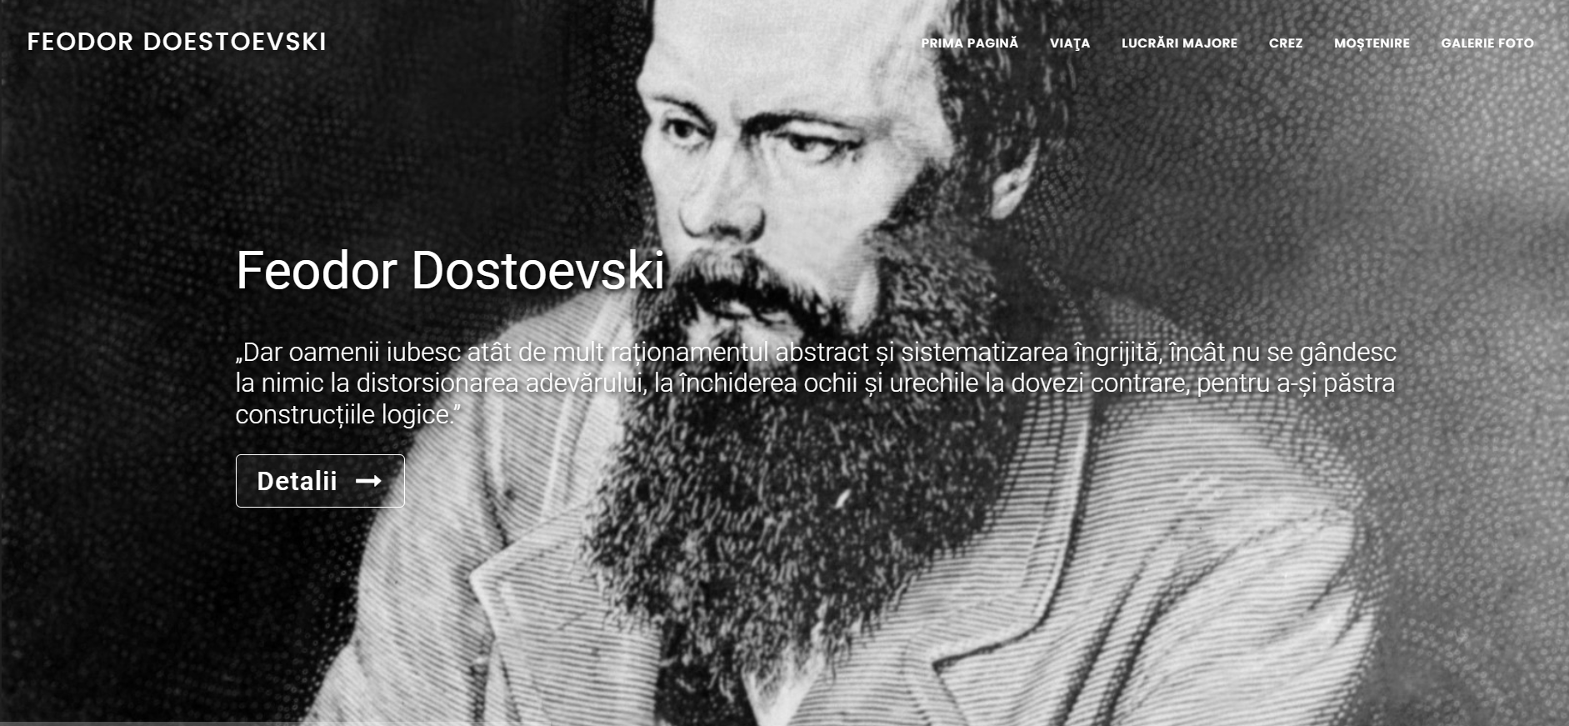

# Schema conceptuală

**PRIMA PAGINĂ**

**VIAȚA**

**LUCRĂRI MAJORE**

**ATESTAT**

***OAMENI SĂRMANI***

***ÎNSEMNĂRI DIN SUBTERANĂ***

***CRIMĂ ȘI PEDEAPSĂ***

***IDIOTUL***

***DEMONII***

***FRAȚII KARAMAZOV***

**CREZ**

**POLITIC**

**FILOZOFIC**

**MOȘTENIRE**

**GALERIE FOTO**

**CONTACT**

**RELIGIOS**

# Aspecte teoretice

HyperText Markup Language (HTML) este un limbaj de marcare utilizat pentru crearea paginilor web ce pot fi afișate într-un browser (sau navigator). Scopul HTML este mai degrabă prezentarea informațiilor – paragrafe, fonturi, tabele ș.a.m.d. – decât descrierea semanticii documentului.

Specificațiile HTML sunt dictate de World Wide Web Consortium (W3C).

**Introducere**

HTML este o formă de marcare orientată către prezentarea documentelor text pe o singura pagină, utilizând un software de redare specializat, numit agent utilizator HTML, cel mai bun exemplu de astfel de software fiind browserul web. HTML furnizează mijloacele prin care conținutul unui document poate fi adnotat cu diverse tipuri de metadate și indicații de redare. Indicațiile de redare pot varia de la decorațiuni minore ale textului, cum ar fi specificarea faptului că un anumit cuvânt trebuie subliniat sau că o imagine trebuie introdusă, până la scripturi sofisticate, hărți de imagini și formulare. Metadatele pot include informații despre titlul și autorul documentului, informații structurale despre cum este împărțit documentul în diferite segmente, paragrafe, liste, titluri etc. și informații cruciale care permit ca documentul să poată fi legat de alte documente pentru a forma astfel hiperlink-uri (sau web-ul).

HTML este un format text proiectat pentru a putea fi citit și editat de oameni utilizând un editor de text simplu. Totuși scrierea și modificarea paginilor în acest fel solicită cunoștințe solide de HTML și este consumatoare de timp. Editoarele grafice (de tip WYSIWYG) cum ar fi Macromedia Dreamweaver, Adobe GoLive sau Microsoft FrontPage permit ca paginile web sa fie tratate asemănător cu documetele Word, dar cu observația că aceste programe generează un cod HTML care este de multe ori de proastă calitate.

HTML se poate genera direct utilizând tehnologii de codare din partea serverului cum ar fi PHP, JSP sau ASP. Multe aplicații ca sistemele de gestionare a conținutului, wiki-uri și forumuri web generează pagini HTML.

HTML este de asemenea utilizat în e-mail. Majoritatea aplicațiilor de e-mail folosesc un editor HTML încorporat pentru compunerea e-mail-urilor și un motor de prezentare a e-mail-urilor de acest tip. Folosirea e-mail-urilor HTML este un subiect controversat și multe liste de mail le blochează intenționat.

**Noțiuni de bază**

HTML este prescurtarea de la *Hyper Text Mark-up Language* si este codul care sta la baza paginilor web.

Paginile HTML sunt formate din etichete sau tag-uri și au extensia „.html” sau „.htm”. În marea lor majoritate aceste etichete sunt pereche, una de deschidere <eticheta> și alta de închidere </eticheta>, mai există și cazuri în care nu se închid, atunci se folosește <eticheta />. Navigatorul web interpretează aceste etichete afișând rezultatul pe ecran. HTML-ul este un limbaj care nu face deosebire între litere majuscule și minuscule.

Pagina principala a unui domeniu este fisierul „index.html” respectiv „index.htm”. Această pagină este setată a fi afișată automat la vizitarea unui domeniu.

De exemplu la vizitarea domeniului www.nume.ro este afișată pagina www.nume.ro/index.html.

Unele etichete permit utilizarea de atribute care pot avea anumite valori:

<eticheta atribut="valoare"> ... </eticheta>

Componența unui document HTML este:

1. versiunea HTML a documentului
2. zona *head* cu etichetele <head> </head>
3. zona *body* cu etichetele <body> </body> sau <frameset> </frameset>

Versiunea HTML poate fi:

* HTML 4.01 Strict

<!DOCTYPE HTML PUBLIC "-//W3C//DTD HTML 4.01//EN" "http://www.w3.org/TR/html4/strict.dtd">

* HTML 4.01 Transitional

<!DOCTYPE HTML PUBLIC "-//W3C//DTD HTML 4.01 Transitional//EN" "http://www.w3.org/TR/html4/loose.dtd">

* HTML 4.01 Frameset

<!DOCTYPE HTML PUBLIC "-//W3C//DTD HTML 4.01 Frameset//EN" "http://www.w3.org/TR/html4/frameset.dtd">

* HTML 5

<!DOCTYPE HTML>

Toate paginile HTML încep și se termină cu etichetele <html> și </html>.

În interiorul acestor etichete găsim perechile <head>, </head> și <body>, </body>.

head conține titlul paginii între etichetele <title> și </title>, descrieri de tip <meta>, stiluri pentru formatarea textului, script-uri și legături către fisiere externe (de exemplu script-uri, fișiere de tip CSS sau *favicon*).

Etichetele de tip *meta* conțin cuvinte cheie, descrierea paginii, date despre autor, informații utile motoarelor de căutare și au următorul format:

<META NAME="nume" CONTENT="continut">

Exemplu: link către un fisier extern CSS:

<link rel="stylesheet" type="text/css" href="css.css">

body găzduiește practic toate etichetele afișate de browser pe ecran.

Exemplu: o pagină HTML cu titlul *Exemplu* iar conținutul *Conținut pagină*

<html>

<head>

<title>Exemplu</title>

</head>

<body>

Conținut pagină

</body>

</html>

Și în HTML poate fi introdus un comentariu, care bineînțeles nu va fi afișat de browser:

<!-- comentariu -->

**Elementele de marcare**

Mai jos sunt tipurile de elemente de marcare în HTML:

* **Marcare structurală**. Descrie scopul unui text. De exemplu:

<h1>Fotbal</h1>

Direcționeaza browserul pentru a reda "Fotbal" ca pe cel mai important titlu. Marcarea structurală nu are un anumit stil predefinit, dar cele mai multe browsere web au standardizat modul în care acestea sunt afișate. De exemplu, titlurile importante (h1, h2, etc.) sunt aldine și mai mari decât restul textului.De notat că "h1" este folosit doar o singură dată per pagină deoarece cu el este marcat titlul ei.

* **Marcare pentru prezentare**. Descrie cum apare un text, indiferent de funcțiile sale. De exemplu:

<strong>îngroșat</strong>

Va afișa textul "îngroșat" cu litere groase, aldine.Notă: Html a inceput în ultimii ani să înceapă să nu mai folosească acest gen de tag-uri pentru că "b" nu dă sens paginii, pe când tag-ul "strong" (adică strong emphasis) dă un înțeles paginii, și mai important, asemenea tag-uri pentru prezentare doar încarcă o pagină cu informații și o fac astfel mai greu de încărcat, iar apoi dacă atașezi un document CSS la pagină, o singură modificare la CSS (de ex: de la "font-style:italic" la "font-weight:bold" va schimba tot textul selectat, și de exemplu, link-urile vor trece de la text înclinat la text îngroșat, plus că în CSS avem avantajul de a putea preciza cât de mari sau mici să fie literele în pixeli «px», în puncte «pt», etc.)avem același efect ca și cănd am avea de schimbat toate tag-urile de "i" de pe pagină în tag-uri de "b", muncă care chiar și la un website mic este enormă, ce să mai vorbim de unul de genul wikipedia. Așa că dacă vreți să începeți o carieră în html sau un hobby (și să aveți succes) nu folosiți aceste taguri, nu degeaba s-a inventat CSS-ul.

**Marcare pentru hiperlink**. Leagă părți ale unui document cu alte documente. De exemplu:

<a href="http://www.google.ro/">Google</a>

**Elemente speciale** (widget). Creează obiecte, cum ar fi butoanele și listele.

Doar marcatorii de prezentare (împreună cu foile de stiluri - CSS) determină cum conținutul din interiorul marcatorului va fi prezentat. Ceilalți marcatori spun browserului ce obiecte să redea sau ce funcții să execute.

## **Tag-uri**

Orice fișier html are următoarea structură

<html>

<head>

<title>Titlul</title>

</head>

<body>

</body>

</html>

Între tagurile <body></body> se scriu celelalte "instrucțiuni".

Tagul <body> permite stabilirea fundalului și a culorii hiperlinkurilor:

* <body bgcolor="#ff0000"> - culoarea fundalului paginii devine rosie
* <body background="fundal.jpg"> - pune o imagine în fundalul paginii
* <body link="#ff0000" alink="#00ff00" vlink="#0000ff"> - stabilește culoarea linkurilor nevizitate și vizitate.

## **Exemple**

Să începem cu un document simplu: Scrie acest cod într-un editor de text oarecare (Notepad de exemplu) și salvează-l cu numele de index.html

<!DOCTYPE HTML PUBLIC "-//W3C//DTD HTML 4.01//EN" "http://www.w3.org/TR/html4/strict.dtd">

<html lang="ro">

<head>

<title>Un document simplu</title>

</head>

<body>

<p>Textul documentului îl scrii aici!</p>

</body>

</html>

Acum deschide fișierul cu un browser web și vei vedea o pagină cu titlul "Un document simplu" în care scrie *Textul documentului îl scrii aici!*

**HTML5**

HTML5 este un limbaj pentru structurarea și prezentarea conținutului pentru World Wide Web, o tehnologie nucleu pentru Internet propusă inițial pentru software-ul Opera.

Este a cincea revizuire a standardului HTML (creat în 1990 și standardizat ca HTML4 din 1997) și din octombrie 2011 este în curs de dezvoltare. Obiectivele sale principale au fost acelea de a îmbunătăți limbajul cu un suport pentru cele mai recente apariții multimedia în același timp menținându-l ușor de citit de oameni și bine înțeles de computere și device-uri (browsere web, parsere, etc.). HTML5 își propune să însumeze nu numai HTML4, dar și XHTML1 și DOM2HTML (îndeosebi JavaScript).

Urmărind predecesorii săi imediați HTML 4.01 și XHTML 1.1, HTML5 este un răspuns la observația că HTML și XHTML utilizate în comun pe World Wide Web sunt un amestec de caracteristici introduse de specificații diferite, împreuna cu acestea mai sunt și caracteristicile diferite aduse de software, de browsere, și multe erori de sintaxă în documnentele web existente. Astfle, HTML5 devine o încercare de a defini un singur limbaj de marcare care poate fi scris în oricare dintre sintaxele HTML sau/și XHTML. Acesta include modele detaliate de prelucrare pentru a încuraja mai multe implementări interoperabile; extinde, îmbunătățește și raționalizează disponibilitățile pentru documentele web și introduce marcarea și aplicații API (application programming interfaces) pentru aplicații web complexe. Din aceste motive, HTML5 este un posibil candidat pentru aplicațiile de platforme mobile. Multe caracteristici ale HTML5 au fost create din considerarea că va trebui să devină capabil să ruleze pe dispozitive cum ar fi smart-phonurile sau tabletele.

În special, HTML5 aduce multe noi caracteristici sintactice. Acestea cuprind elemente ca <video>, <audio>, <header> și [<canvas>](https://ro.wikipedia.org/w/index.php?title=Canvas&action=edit&redlink=1) [elemente HTML](https://ro.wikipedia.org/w/index.php?title=Element_HTML&action=edit&redlink=1" \o "Element HTML — pagină inexistentă), precum și integrarea conținutului [SVG](https://ro.wikipedia.org/wiki/Scalable_Vector_Graphics) care a înlocuiește utilizarea tag-ului generic <object>. Aceste noutăți sunt proiectate pentru a facilita includerea și manipularea în web a conținuturilor multimedia și grafice fără a fi nevoie să se recurgă la proprietățile de plugin și API.

Alte noi elemente ca <section>, <article>, <header>, și <nav> sunt proiectate să îmbunătățească conținutul semantic al documentelor. Noi atribute au fost introduse în același scop, în același timp unele elemente și atribute au fost îndepărtate. Unele elemente ca <a>, <cite> și <menu> au fost schimbate, redefinite și standardizate. API-urile și DOM-urile ([document object model](https://ro.wikipedia.org/w/index.php?title=Document_object_model&action=edit&redlink=1)) sunt certitudini și sunt părți fundamentale în specificațiile HTML5.[[4]](https://ro.wikipedia.org/wiki/HTML5#cite_note-HTML5diffHTML4-4) HTML5, de asemenea, definește in câteva detalii prelucrările necesare pentru documentele invalide, astfel încât sintaxa erorilor va fi tratată uniform de toate browserele cunoscute.

Web Hypertext Application Technology Working Group (WHATWG) a început să lucreze la un nou standard în 2004, când Consorțiul World Wide Web era concentrat pe evoluțiile viitoare ale XHTML 2.0 și HTML 4.01 care nu au fost actualizate din anul 2000. În 2009 W3C a permis cartei XHTML 2.0 Working Group să expire, și a decis să nu o reînoiască. W3C și WHATWG lucrează în prezent împreună pentru dezvoltarea HTML5.

Chiar dacă HTML5 a fost bine cunoscut ani buni printre dezvoltatorii de web, el devine subiectul degneral de discuție în media în Aprilie 2010 după ce Steve Jobs, CEO la Apple Inc. atunci, a dat publicității o scrisoare cu titlul "Gânduri despre Flash" în care a concluzionat că Flash nu mai este necesar pentru a urmări filme și pentru a consuma orice tip de resursă web și asta datorită standardelor noi create și deschise în era mobilului, cum ar fi HTML5, care vor câștiga. Aceasta a strârnit o dezbatere în cercurile de web developeri unde unii sugerau că, atîta tip cât HTML5 va livra funcționalități solide, developerii vor trebui să ia în considerare varietatea suporturilor de browsere din diferite părți și standarde precum și alte diferențe funcționale între HTML5 și Flash.

WHATWG a pornit lucrul la caietul de sarcini în iunie 2004 numit "Web Applications 1.0" Astfel în ianuarie 2011, caietul de specificații ca un Proiect de standarde era publicat la WHATWG și proiectul de lucru era publicat la W3C. Ian Hickson de la Google este editorul lui HTML5.

Caietul de sarcini a fost adoptat ca punct de pornire la dezvoltarea noului HTML de grupul de lucru de la W3C, Consorțiul World Wide Web, în 2007. Acest grup a publicat Primul Proiect Public de Lucru din caietul de sarcini în 22 ianuarie 2008. Caietul de sarcini este încă în lucru și se așteaptă să mai continue încă mulți ani deși părți din HTML5 sunt gata de a fi terminate și implementate în browsere înainte ca întregul caiet de sarcini să ajungă la final.

Conform orarului W3C, s-a estimat că HTML5 va ajunge o recomandare a W3C pe la sfârșitul anului 2010. Oricum, obiectivul de timp al Primului Proiect Public de Lucru a fost ratat cu 8 luni și Proiectul "Last Call and Candidate Recommendation" a fost așteptat să fie terminat în 2008, dar în ianuarie 2011 HTML5 încă este la stadiul de proiect de lucru în W3C. HTML5 a fost in Last Call la WHATWG din octombrie 2009.

Ian Hickson, editorul caietului de sarcini HTML5, se așteptă ca acesta să ajungă la stadiul de Candidate Recommendation în cursul anului 2012. Criteriul ca acest caiet de sarcini să ajungă Recomandare W3C este "două implementări 100% complete și interoperabile". Într-un interviu dat publicației TechRepublic, Hickson previzionează că acesta va mai dura până în 2022 sau chiar mai târziu. Oricum, multe părți din caietul de sarcinbi sunt stabile și pot fi implementate în produse.

În Decembrie 2009, WHATWG a trecut la un model neversionat de dezvoltare pentru caietul de sarcini HTML5. W3C încă mai continuă cu publicarea unei versiuni momentane de caiet de sarcini HTML5.

Pe 14 februarie 2011, W3C a extins documentul HTML Working Group cu etape clare pentru HTML5. De la acest workgroup se așteapta în mai 2011 să avanseze HTML5 la nivel de "Last Call", o invitație pentru comunitățile din interiorul și din exteriorul W3C de a confirma soliditatea specificațiilor tehnice. Grupul se va concentra apoi pe adunarea de experiență de implementare. W3C este, de asemenea, în plin proces de dezvoltare a unui intreg set de teste pentru a realiza interoperabilitatea largă pentru întregul caiet de sarcini până în 2014 inclusiv, ceea ce acum este un obiectiv pentru atingerea stadiului de Recomandare.

HTML5 introduce un număr de noi elemente și atribute care reflectă utilizarea tipică a unui site modern. Unele dintre ele sunt semantic înlocuite cu utilizări comune de blocuri generice (<div>) și de elemente inline (<span>), de exemplu <nav> - block de navigatie în site -, <footer> - în mod normal se referă la partea de jos a unei pagini web sau la ultima linie de cod HTML - sau <audio> și <video> în loc de <object>.

Unele elemente depreciate din HTML 4.01 au fost șterse, inclusiv nevinovatul element de prezentare <font> și <center>, al căror efect este realizat cu CSS ([Cascading Style Sheets](https://ro.wikipedia.org/wiki/Cascading_Style_Sheets)). Se pune astfel accent pe importanța [DOM scripting](https://ro.wikipedia.org/w/index.php?title=DOM_scripting&action=edit&redlink=1) (e.g. JavaScript) în comportamentul web.  
Sintaxa HTML5 nu mai este bazată pe [SGML](https://ro.wikipedia.org/w/index.php?title=SGML&action=edit&redlink=1) în ciuda asemănării cu marcajele acestuia. Oricum a fost dezvoltată pentru compatibilitatea cu parserele comune de HTML mai vechi. Aceasta vine cu o nouă linie introductivă, arată ca tipurile de declarare SGML, <!DOCTYPE html>, care declanșează modurile standard de redare.[[29]](https://ro.wikipedia.org/wiki/HTML5#cite_note-29) Din 5 ianuarie 2009, HTML5 include de asemenea *Web Forms 2.0*, anteriorul caiet de sarcini WHATWG.

CSS (Cascading Style Sheets) este un standard pentru formatarea elementelor unui document HTML. Stilurile se pot atașa elementelor HTML prin intermediul unor fișiere externe sau în cadrul documentului, prin elementul <style> și/sau atributul style. CSS se poate utiliza și pentru formatarea elementelor XHTML, XML și SVGL.

CSS3 reprezintă un upgrade ce aduce câteva atribute noi și ajută la dezvoltarea noilor concepte in webdesign.

Unele dintre cele mai importante segmente (*module*) noi adăugate acestui standard pentru formatarea elementelor HTML aduc un plus considerabil in dezvoltarea activități webdesign.

Mai jos sunt prezente in listă cele mai importante modulele adăugate in CSS3:

* Selectors
* Box Model
* Backgrounds and Borders
* Image Values and Replaced Content
* Text Effects
* 2D/3D Transformations
* Animations
* Multiple Column Layout
* User Interface

Deși au apărut unele deficiente de compatibilitate intre browsere, majoritatea proprietăților CSS3 au fost implementate cu succes in variantele browserelor noi.

Acum CSS3 oferă posibilitatea de a crea borduri cu colțurile rotunjite fară a folosi elemente grafice de fundal așa cum se folosea anterior acestui upgrade.

Proprietatea CSS3 border-radius definește prin valorile exprimate in pixeli cat de rotunjite vor fi colțurile unui element HTML sau unei imagini. Fiecare colț poate avea o alta valoare exprimată in pixeli diferită de un alt colț al aceluiași element. Prin urmare putem folosi pana la 4 valori diferite atribuite unui element HTML sau imagine.

Exemplu:

border-radius: 5px ;

- definește valoarea de 5px radius pentru toate cele 4 colțuri ale elementului.

border-radius: 5px 7px 12px 4px;

- aceste valori multiple definesc cat de mult vor fi rotunjite colțurile elementului HTML, iar pentru fiecare colt este specificata valorarea. Colțul stanga-sus are valoarea border-radius de 5px, colțul dreapta-sus are valoarea border-radius de 7px, colțul dreapta-jos al elementului HTML are valoarea de 12px iar colțul din stanga-jos are valoarea de 4px.

CSS3 - Borduri Rotunjite - Optimizat

Varianta ne-comprimată sau ne-optimizată:

border-radius-left: 5px;

border-radius-right: 7px;

border-radius-top: 12px;

border-radius-bottom: 4px;

Varianta mimificată, compresată/optimizată:

border-radius: 5px 7px 12px 4px;

Ambele variante sunt corecte și acceptate de clientul browser.

CSS3 - Borduri Rotunjite - Compatibilitate Browser

Pentru compatibilitatea cu diferite browsere se folosesc prefixe: *-webkit- , -moz- , -o-*

Compatibilitate: Internet Explorer (IE) - 0.9 , Chrome folosește prefixul -webkit- pentru 4,0 , Firefox folosește prefixul -moz- pentru versiunea 3.0, Safari folosește prefixul -webkit- pentru versiunea 3.1, Opera 10.5 prefix -o-

**Exemplu CSS3 border-radius:**

div {

border: 2px solid #333333;

padding: 10px 40px;

background: #dddddd;

width: 300px;

border-radius:25px;

}

Elementul HTML div este definit de urmatoarele proprietăți CSS: dimensiunea in lungime este redată de valoarea in pixeli a proprietății width, folosește o bordură de 2 pixeli, o bordură solidă de culoare gri-inchis definită de caloarea HEX #333333. Culoarea de fundal este gri deschis definită de HEX #dddddd. Bordura rotunjită este de 25 pixeli pentru toate cele 4 colțuri.

**CSS**

**CSS** *(Cascading Style Sheets)* este un standard pentru formatarea elementelor unui document [HTML](https://ro.wikipedia.org/wiki/HTML). Stilurile se pot atașa elementelor HTML prin intermediul unor fișiere externe sau în cadrul documentului, prin elementul <style> și/sau atributul style.

**CSS** se ocupa in general cu aspectul si controlul grafic al elementelor din pagina, cum ar fi: textul, imaginile, fondul, culorile si asezarea acestora in cadrul ferestrei paginii.  
Prin utilizarea CSS, aspectul paginii pe ansamblu, sau a unui element individual din interiorul, poate fi controlat mult mai usor. Stilurile pot fi aplicate asupra unui element, a unui document sau chiar asupra unui intreg site web.

În Web Design-ul modern, pentru stilizarea paginilor web se folosește numai CSS. Acest lucru înseamnă că de la culoarea literelor și a backgroundului până și la poziționarea elementelor de pe o pagină web, totul este stilizat prin CSS. Stilurile folosite pe o pagină pot fi încorporate în pagină respectivă sau pot fi chemate din fișiere externe, fișiere css.

Stilurile pentru o pagină pot fi definite în partea de Head a documentului html, pot fi definite într-un fișier css extern, pe care putem chema tot din partea de head a paginii, sau putem aplică un stil diferit în partea Body a fișierului html, la fiecare tag html în parte.

Cu ajutorul stilurilor CSS putem să stilizăm situri întregi dintr-un singur fișier. Asta rezultă în mai puț în cod, care va face paginile să se încarce mai repede. Dacă în viitor vrem să facem o modificare pe site, nu va trebui să editam fiecare pagină, articol în parte, ci vom modifică un singur fișier, fișierul css extern.

Css-ul ne da libertatea să suprascriem un stil deja definit, pentru că lucrează cu o anumită ierarhie, adică:

1. Prima dată va fi luat în considerare stilul definit în fișierul extern
2. Apoi va fi luat în considerare stilul definit în partea head
3. Apoi CSS-ul inline, adică stilul definit într-un tag html. Cu ajutorul atributului style putem suprascrie orice stil definit anterior.

**JavaScript**

JavaScript (JS) este un limbaj de programare orientat obiect bazat pe conceptul prototipurilor. Este folosit mai ales pentru introducerea unor funcționalități în paginile web, codul JavaScript din aceste pagini fiind rulat de către browser. Limbajul este binecunoscut pentru folosirea sa în construirea siturilor web, dar este folosit și pentru accesul la obiecte încapsulate (embedded objects) în alte aplicații. A fost dezvoltat inițial de către Brendan Eich de la Netscape Communications Corporation sub numele de Mocha, apoi LiveScript, și denumit în final JavaScript.

În ciuda numelui și a unor similarități în sintaxă, între JavaScript și limbajul Java nu există nicio legătură. Ca și Java, JavaScript are o sintaxă apropiată de cea a limbajului C, dar are mai multe în comun cu limbajul Self decât cu Java.

Cea mai des întâlnită utilizare a JavaScript este în scriptarea paginilor web. Programatorii web pot îngloba în paginile HTML script-uri pentru diverse activități cum ar fi verificarea datelor introduse de utilizatori sau crearea de meniuri și alte efecte animate.

Browserele rețin în memorie o reprezentare a unei pagini web sub forma unui arbore de obiecte și pun la dispoziție aceste obiecte script-urilor JavaScript, care le pot citi și manipula. Arborele de obiecte poartă numele de Document Object Model sau DOM. Există un standard W3C pentru DOM-ul pe care trebuie să îl pună la dispoziție un browser, ceea ce oferă premiza scrierii de script-uri portabile, care să funcționeze pe toate browserele. În practică, însă, standardul W3C pentru DOM este incomplet implementat. Deși tendința browserelor este de a se alinia standardului W3C, unele din acestea încă prezintă incompatibilități majore, cum este cazul Internet Explorer.

O tehnică de construire a paginilor web tot mai întâlnită în ultimul timp este AJAX, abreviere de la „Asynchronous JavaScript and XML”. Această tehnică constă în executarea de cereri HTTP în fundal, fără a reîncărca toată pagina web, și actualizarea numai anumitor porțiuni ale paginii prin manipularea DOM-ului paginii. Tehnica AJAX permite construirea unor interfețe web cu timp de răspuns mic, întrucît operația (costisitoare ca timp) de încărcare a unei pagini HTML complete este în mare parte eliminată. JavaScript este cu adevărat un limbaj dinamic. Rar este necesar să utilizați operatorul de evaluare pentru lucruri de genul acesta, pentru că, practic, puteți scrie orice doriți, dacă sintaxa este corectă și dacă ceea ce ați scris nu există, veți primi o eroare de execuție.

**jQuery**

jQuery este o platformă de dezvoltare JavaScript, concepută pentru a ușura și îmbunătăți procese precum traversarea arborelui DOM în HTML, managementul inter-browser al evenimentelor, animații și cereri tip AJAX. jQuery a fost gândit să fie cât mai mic posibil, disponibil în toate versiunile de browsere importante existente, și să respecte filosofia "Unobtrusive JavaScript". Biblioteca a fost lansată in 2006 de către John Resig.

jQuery se poate folosi pentru a rezolva următoarele probleme specifice programării web:

* selecții de elemente în arborele [DOM](https://ro.wikipedia.org/wiki/Document_Object_Model) folosind propriul motor de selecții open source [Sizzle](http://sizzlejs.com/), un proiect născut din jQuery
* parcurgere și modificarea arborelui DOM (incluzând suport pentru selectori [CSS](https://ro.wikipedia.org/wiki/CSS) 3 și [XPath](https://ro.wikipedia.org/wiki/XPath" \o "XPath) simpli)
* înregistrarea și modificarea evenimentelor din browser
* manipularea elementelor [CSS](https://ro.wikipedia.org/wiki/CSS)
* efecte și animații
* cereri tip [AJAX](https://ro.wikipedia.org/wiki/AJAX)
* extensii
* utilităti - versiunea browser-ului, funcția each.

**Descrierea softului utilizat**

Visual Studio Code este un editor de text gratuit, cross-platform, dezvoltat de Microsoft. Acesta devine rapid un favorit datorită performanței sale excelente și exuberantului număr de caracteristici pe care le oferă.

La fel ca majoritatea IDE-urilor, VSCode are o piață de extindere care conține mii de pluginuri cu o calitate diferită. Pentru a vă ajuta să alegeți cele care merită descărcate, am făcut această colecție de extensii pe care le-am găsit cele mai utile și mai distractive.

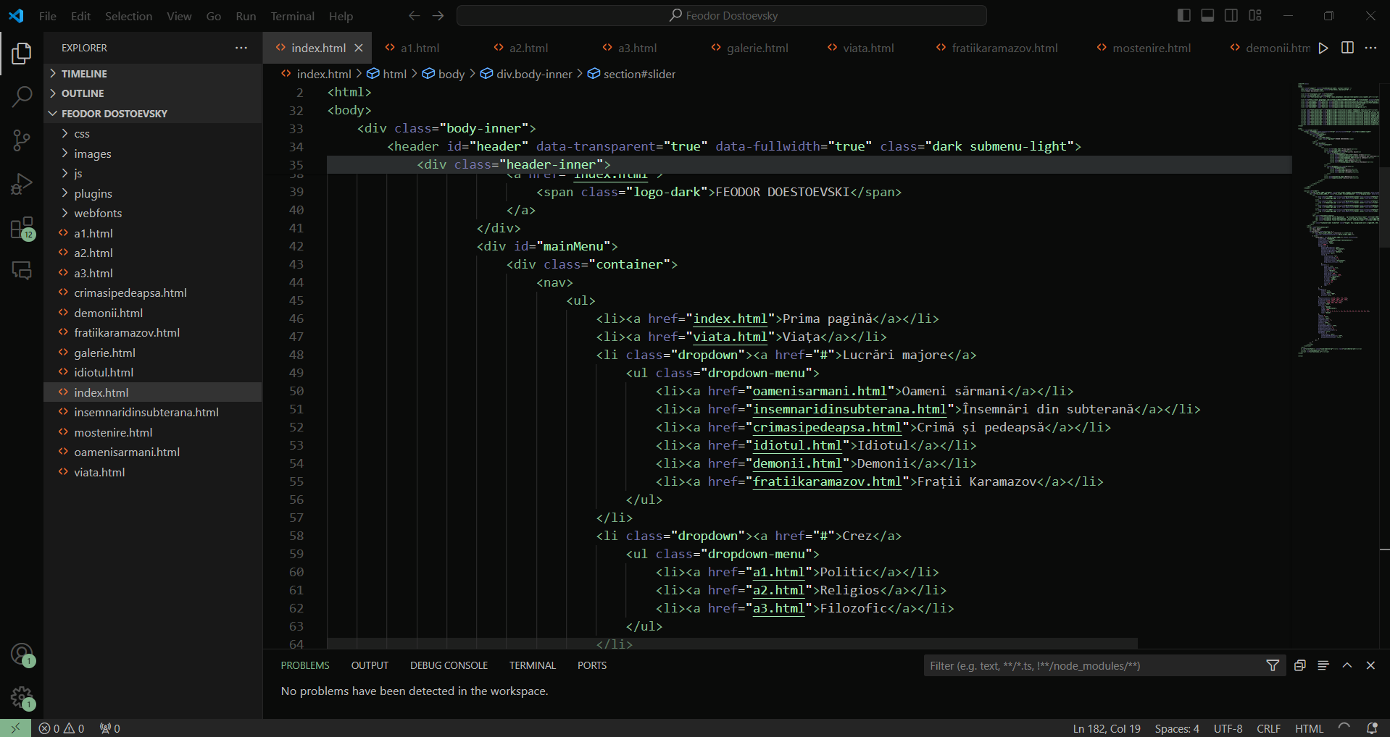

Open-In-Browser

VSCode nu oferă nici o interfață încorporată pentru deschiderea directă a fișierelor în browser. Această extensie adaugă un element de browser Open cu implicit în meniul contextual, precum și opțiunile paletei de comandă pentru deschiderea într-un client la alegere (Firefox, Chrome, Opera).

# Structura aplicației

Aplicația a fost realizată în cea mai mare parte în limbajul HTML, prin programare direct în cod sursă. Scrierea liniilor de comandă s-a facut cu Visual Studio Code, vizualizarea codului putându-se realiza cu orice editor text (MS Word, Notepad ș.a.).

Structural, prima pagină (index.html) este constituită cu ajutorul div-urilor și a tabelelor.

În primul rând (table row) este prezentat meniul animat, din care poți alege: **Prima pagină, Viaţa, Lucrări majore, Crez, Moştenire, Galerie foto.**

Meniul principal a fost realizat în html și css (Cascading Style Sheet), pentru care s-a folosit în principal programul de editare Visual Studio Code.

1. Prima pagină - index.html. În această pagină este prezentată un slide introductiv (realizat cu framework-ul JavaScript SliderRevolution) despre Feodor Dostoievski.
2. Viaţa – viata.html. Această secțiune prezintă viaţa lui Dostoievski, cu detalii de la naştere până la moarte.
3. Lucrări majore –Această secțiune prezintă cele mai importante opere ale lui Dostoievski. Este prezentat următorul submeniu:
   * *Oameni Sărmani*
   * *Însemnări din subterană*
   * *Crimă şi pedeapsă*
   * *Idiotul*
   * *Demonii*
   * *Fraţii Karamazov*
4. Crez

Este prezentat următorul submeniu:

* + Politic
  + Relugios
  + Filozofic

1. Moştenire – mestenire.html. Această pagină prezintă moştenirea culturală, lirerară şi filozofică pe care autorul a lăsat-o în urma sa.
2. Galerie Imagini – galerie.html. Această pagină prezintă o secțiune cu mai multe imagini, pentru care s-a folosit JavaScript (framework-ul Masonry). Cu un click pe fiecare imagine se va deschide un diapozitiv pentru vizualizarea mai facilă a pozelor.
3. Contact – contact.html Această pagină prezintă informații despre autorul proiectului și un formular html de contact.

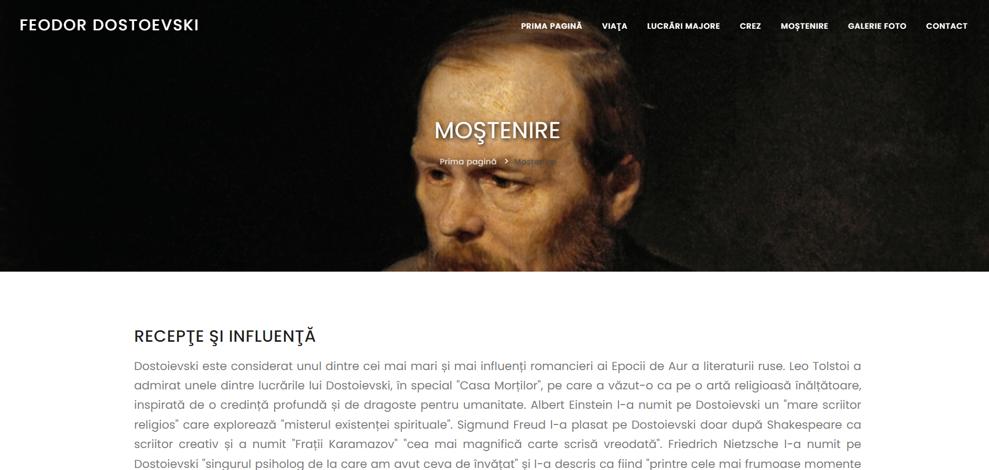

# Cod sursă

Cod sursa al paginii ‘mostenire.html’

<!DOCTYPE html>

<html lang="en">

<head>

<meta name="viewport" content="width=device-width, initial-scale=1" />

<meta http-equiv="content-type" content="text/html; charset=utf-8" />

<title>Feodor Dostoevski</title>

<link href="css/plugins.css" rel="stylesheet">

<link href="css/style.css" rel="stylesheet">

</head>

<body>

<div class="body-inner">

<header id="header" data-transparent="true" data-fullwidth="true" class="dark submenu-light">

<div class="header-inner">

<div class="container">

<div id="logo">

<a href="index.html">

<span class="logo-default">FEODOR DOSTOEVSKI</span>

<span class="logo-dark">FEODOR DOSTOEVSKI</span>

</a>

</div>

<div id="mainMenu">

<div class="container">

<nav>

<ul>

<li><a href="index.html">Prima pagină</a></li>

<li><a href="viata.html">Viaţa</a></li>

<li class="dropdown"><a href="#">Lucrări majore</a>

<ul class="dropdown-menu">

<li><a href="oamenisarmani.html">Oameni sărmani</a></li>

<li><a href="insemnaridinsubterana.html">Însemnări din subterană</a></li>

<li><a href="crimasipedeapsa.html">Crimă și pedeapsă</a></li>

<li><a href="idiotul.html">Idiotul</a></li>

<li><a href="demonii.html">Demonii</a></li>

<li><a href="fratiikaramazov.html">Frații Karamazov</a></li>

</ul>

</li>

<li class="dropdown"><a href="#">Crez</a>

<ul class="dropdown-menu">

<li><a href="a1.html">Politic</a></li>

<li><a href="a2.html">Religios</a></li>

<li><a href="a3.html">Filozofic</a></li>

</ul>

</li>

<li><a href="mostenire.html">Moștenire</a></li>

<li><a href="galerie.html">Galerie foto</a></li>

<li><a href="contact.html">Contact</a></li>

</ul>

</nav>

</div>

</div>

</div>

</div>

</header>

<section id="page-title" data-bg-parallax="images/bg6.jpg">

<div class="container">

<div class="page-title">

<h1>MOŞTENIRE</h1>

</div>

<div class="breadcrumb">

<ul>

<li><a href="index.html">Prima pagină</a> </li>

<li class="active"><a href="#"></a>Moștenire</li>

</ul>

</div>

</div>

</section>

<section class="container-fluid">

<div class="container">

<div class="row">

<div class="col-lg-12 text-justify">

<h3>RECEPŢE ŞI INFLUENŢĂ</h3>

<p class="lead">Dostoievski este considerat unul dintre cei mai mari și mai influenți romancieri ai Epocii de Aur a literaturii ruse. Leo Tolstoi a admirat unele dintre lucrările lui Dostoievski, în special "Casa Morților", pe care a văzut-o ca pe o artă religioasă înălțătoare, inspirată de o credință profundă și de dragoste pentru umanitate. Albert Einstein l-a numit pe Dostoievski un "mare scriitor religios" care explorează "misterul existenței spirituale". Sigmund Freud l-a plasat pe Dostoievski doar după Shakespeare ca scriitor creativ și a numit "Frații Karamazov" "cea mai magnifică carte scrisă vreodată". Friedrich Nietzsche l-a numit pe Dostoievski "singurul psiholog de la care am avut ceva de învățat" și l-a descris ca fiind "printre cele mai frumoase momente ale destinului meu". Analiza teoreticianului literar rus Mihail Bachtin asupra lui Dostoievski a devenit fundația teoriei sale despre roman. Bachtin a argumentat că utilizarea polifoniei de către Dostoievski a fost un progres major în dezvoltarea romanului ca gen.</p>

<p class="lead">În colecția sa postumă de schițe "Un prânz mobil", Ernest Hemingway a declarat că în Dostoievski "existau lucruri credibile și de neînchipuit, dar unele atât de adevărate încât te schimbau în timp ce le citeai; fragilitatea și nebunia, răutatea și sfințenia, și nebunia jocurilor de noroc erau acolo de cunoscut". James Joyce a lăudat proza lui Dostoievski: "... el este omul care, mai mult decât oricare altul, a creat proza modernă și a intensificat-o la nivelul său actual. A fost puterea lui explozivă care a sfărâmat romanul victorian cu domnișoarele lui plăpânde și clișeele ordonate; cărți lipsite de imaginație sau violență." În eseul său "Punctul de vedere rus", Virginia Woolf a spus, "Dincolo de Shakespeare nu există lectură mai captivantă". Franz Kafka l-a numit pe Dostoievski "rudă de sânge" și a fost puternic influențat de lucrările sale, în special "Frații Karamazov" și "Crimă și pedeapsă", ambele având un impact profund asupra "Procesului". Hermann Hesse a apreciat lucrările lui Dostoievski și a spus că să-l citești este ca o "privire în haos". Romancierul norvegian Knut Hamsun a scris că "nimeni nu a analizat structura umană complicată așa cum a făcut Dostoievski. Simțul său psihologic este copleșitor și vizionar." Scriitorii asociați cu mișcări culturale precum suprarealismul, existențialismul și Beat Generation îl citează pe Dostoievski ca pe o influență, iar el este considerat un precursor al simbolismului rus, expresionismului și psihanalizei.</p>

<p class="lead">J.M. Coetzee l-a prezentat pe Dostoievski ca protagonist în romanul său din 1997 "Stăpânul din Petersburg". Faimosul roman în limba malayalam "Oru Sankeerthanam Pole" scris de Perumbadavam Sreedharan tratează viața lui Dostoievski și idila sa cu Anna.</p>

<h3>ONORURI</h3>

<p class="lead">În 1956, în Uniunea Sovietică, a fost emisă o marcă poștală de culoare verde-oliv dedicată lui Dostoievski, cu un tiraj de 1.000 de exemplare. Un Muzeu Dostoievski a fost deschis la 12 noiembrie 1971 în apartamentul unde a scris primele și ultimele sale romane. Un crater pe Mercur a primit numele său în 1979, iar un planetoid descoperit în 1981 de Lyudmila Karachkina a primit numele de 3453 Dostoevsky. Criticul muzical și realizatorul Artemy Troitsky a găzduit emisiunea de radio "FM Dostoevsky" începând din 1997. Telespectatorii emisiunii TV "Numele Rusiei" l-au votat pe Dostoievski ca al nouălea cel mai mare rus din toate timpurile, imediat după Dmitri Mendeleev și înaintea domnitorului Ivan al IV-lea. Un serial TV premiat cu premiul Eagle, regizat de Vladimir Khotinenko, despre viața lui Dostoievski, a fost difuzat în 2011.</p>

<p class="lead">Numeroase monumente au fost inaugurate în orașe și regiuni precum Moscova, Sankt Petersburg, Novosibirsk, Omsk, Semipalatinsk, Kusnetsk, Darovoye, Staraya Russa, Lyublino, Tallinn, Dresda, Baden-Baden și Wiesbaden. Stația de metrou Dostoyevskaya din Sankt Petersburg a fost deschisă la 30 decembrie 1991, iar stația cu același nume din Moscova a fost deschisă la 19 iunie 2010, cu ocazia aniversării a 75 de ani de la metroul din Moscova. Stația din Moscova este decorată cu picturi murale realizate de artistul Ivan Nikolaev, care înfățișează scene din operele lui Dostoievski, cum ar fi sinucideri controversate.</p>

<p class="lead">În 2021, Kazahstanul a sărbătorit cea de-a 200-a aniversare a nașterii lui Dostoievski</p>

<h3>CRITICĂ</h3>

<p class="lead">Opera lui Dostoievski nu a întotdeauna primit o recepție pozitivă. Unii critici, precum Nikolai Dobrolyubov, Ivan Bunin și Vladimir Nabokov, au considerat scrierile sale excesiv de psihologice și filosofice în loc de artistice. Alții au găsit defecte în intrigile haotice și dezorganizate, iar alții, precum Turgenev, s-au opus "psihologizării excesive" și naturalismului prea detaliat. Stilul său a fost considerat "prolix, repetitiv și lipsit de polisaj, echilibru, reținere și bun gust". Saltykov-Shchedrin, Nikolai Mihailovski și alții au criticat personajele sale asemănătoare cu păpuși, cel mai vizibil în "Idiotul", "Demonii" și "Frații Karamazov". Aceste personaje au fost comparate cu cele ale lui Hoffmann, un autor pe care Dostoievski îl admira.</p>

<p class="lead">Bazându-se pe criteriile declarate de artă durabilă și geniu individual, Nabokov îl judecă pe Dostoievski "nu un mare scriitor, ci mai degrabă unul mediocru — cu fulgere de umor excelent, dar, din păcate, cu deșerturi de platitudini literare între ele". Nabokov se plânge că romanele sunt populate de "nevroți și nebuni" și afirmă că personajele lui Dostoievski nu se dezvoltă: "Le avem pe toate complet la începutul poveștii și așa rămân." El consideră că romanele sunt pline de "surprize și complicații de intrigă" construite, care sunt eficiente când sunt citite pentru prima dată, dar la a doua citire, fără șocul și beneficiul acestor surprize, par încărcate cu "cliché glorificate". Cu toate acestea, poetul și criticul scoțian Edwin Muir a abordat această critică, remarcând că "în ceea ce privește 'ciudățenia' personajelor lui Dostoievski, s-a subliniat că ele par poate 'patologice', în timp ce în realitate sunt 'doar vizualizate mai clar decât orice figuri în literatura imaginară'".</p>

<h3>REPUTAŢIE</h3>

<p class="lead">Cărțile lui Dostoievski au fost traduse în peste 170 de limbi. Traducătorul german Wilhelm Wolfsohn a publicat una dintre primele traduceri, părți din "Sărmani oameni", într-o revistă între 1846 și 1847, și a urmat o traducere în franceză. Traducerile în franceză, germană și italiană au fost de obicei făcute direct din original, în timp ce traducerile în limba engleză erau de calitate inferioară și secundare. Primele traduceri în engleză au fost făcute de Marie von Thilo în 1881, dar primele traduceri foarte apreciate au fost realizate între 1912 și 1920 de Constance Garnett. Traducerile sale fluide și ușor de înțeles au contribuit la popularizarea romanelor lui Dostoievski în țările vorbitoare de engleză, iar Problemele artei creative a lui Dostoievski a lui Bakhtin (1929) (republicată și revizuită sub titlul Problemele poeticii lui Dostoievski în 1963) a oferit o înțelegere mai profundă a stilului său.</p>

<p class="lead">Lucrările lui Dostoievski au fost interpretate în film și pe scenă în multe țări diferite. Prințesa Varvara Dmitrevna Obolenskaya a fost printre primele care au propus montarea piesei "Crimă și pedeapsă". Dostoievski nu a refuzat permisiunea, dar a sfătuit împotriva acesteia, deoarece credea că "fiecare artă corespunde unei serii de gânduri poetice, astfel încât o idee nu poate fi exprimată într-o altă formă non-corespondentă". Explicațiile sale ample împotriva transpunerii lucrărilor sale în alte medii au fost revoluționare în criticile de fidelitate. El credea că ar trebui să fie dramatizat doar un singur episod, sau o idee ar trebui preluată și incorporată într-o poveste separată. Potrivit criticului Alexander Burry, unele dintre cele mai eficiente adaptări sunt opera "Jucătorul" a lui Serghei Prokofiev, opera "Din casa morților" a lui Leoš Janáček, filmul "Idiotul" al lui Akira Kurosawa și filmul "Păcăliții" al lui Andrzej Wajda.</p>

<p class="lead">După Revoluția Rusă din 1917, pasajele din cărțile lui Dostoievski au fost uneori scurtate, deși au fost cenzurate doar două cărți: "Demonii" și "Jurnalul unui scriitor". Filozofia sa, în special în "Demonii", a fost considerată antcapitalistă, dar și anticomunistă și reacționară. Potrivit istoricului Boris Ilizarov, Stalin a citit de mai multe ori "Frații Karamazov" ai lui Dostoievski.</p>

</div>

</div>

</div>

</section>

<footer id="footer">

<div class="footer-content">

<div class="container">

<div class="row">

<div class="col-lg-6">

<div class="row">

<div class="col-lg-6">

<div class="widget">

<div class="widget-title">Meniu</div>

<ul class="list">

<li><a href="viata.html">Viaţa</a></li>

<li><a href="mostenire.html">Moștenire</a></li>

<li><a href="galerie.html">Galerie imagini</a></li>

</ul>

</div>

</div>

<div class="col-lg-6">

<div class="widget">

<div class="widget-title">&nbsp;</div>

<ul class="list">

<li><a href="oamenisarmani.html">Oameni sărmani</a></li>

<li><a href="crimasipedeapsa.html">Crimă și pedeapsă</a></li>

<li><a href="idiotul.html">Idiotul</a></li>

<li><a href="demonii.html">Demonii</a></li>

</ul>

</div>

</div>

</div>

</div>

<div class="col-lg-6">

<div class="widget">

<div class="widget-title">FEODOR DOSTOEVSKY</div>

<p class="mb-5">Dacă ai citit vreodată un roman scris de Feodor Dostoievski, atunci sigur ţi-ai dat seama că în spatele cărţilor se află un om complicat. Acest mare scriitor are un mod unic de a descrie şi analiza vieţile personajelor sale, asfel că la final, cititorul are impresia că ştie un pic mai multe despre viaţă. Romanele sale au fost traduse în peste 170 de limbi şi milioane de copii se vând încă în toată lumea. Toată lumea a auzit despre “Crimă şi pedeapsă”, “Idiotul” sau “Fraşii Karamazov”, dar puţine lucruri se ştiu despre viaţa sa.</p>

<a href="viata.html" class="btn btn-inverted">Viaţa</a>

</div>

</div>

</div>

</div>

</div>

</footer>

</div>

<a id="scrollTop"><i class="icon-chevron-up"></i><i class="icon-chevron-up"></i></a>

<script src="js/jquery.js"></script>

<script src="js/plugins.js"></script>

<script src="js/functions.js"></script>

</body>

</html>



**Glosar de termeni**

|  |  |  |  |
| --- | --- | --- | --- |
| Elemente HTML | | Unde sunt folosite | |
| **a** | Legatura | **action** | Structura formular |
| **area** | Harta imaginii | **align** | Linii de delimitare Centrare Fragmentare text Imagini si text Pozitionare imagini Afisare text in tabel Pozitionare imagini Marquee |
| **b** | Font - marcare fizica | **alink** | Culoare fond si text |
| **basefont** | Font - dimensiune implicita | **alt** | Declarare imagine |
| **big** | Font - marcare logica | **background** | Culoare fond si text |
| **blink** | Alte elemente de text | **behavior** | Marquee |
| **blockquote** | Alte elemente de text | **bgcolor** | Culoare fond si text Culoare celula Marquee |
| **body** | Structura document Culoare fond | **border** | Linia de contur Dimensiune tabel |
| **br** | Linii de control Pozitionare imagini | **cellpadding** | Dimensiune tabel |
| **caption** | Titlu | **cellspacing** | Dimensiune tabel |
| **center** | Centrare | **checked** | Checkbox si radio |
| **cite** | Font - marcare logica | **clear** | Pozitionare imagini |
| **code** | Font - marcare logica | **color** | Culoare font |
| **dd** | Liste | **cols** | Suprafata de text Dimensiune frame |
| **dfn** | Font - marcare logica | **colspan** | Dimensionare tabele |
| **div** | Fragmentare text | **compact** | Liste |
| **dl** | Liste | **coords** | Harta imaginii |
| **dt** | Liste | **direction** | Marquee |
| **em** | Font - marcare logica | **face** | Tipuri de font |
| **fig** | Pozitionare imagini | **height** | Dimensionare tabele Marquee |
| **font** | Dimensiune font Culoare font Tipuri de font | **href** | Legaturi Harta imaginii |
| **form** | Structura formular | **hspace** | Pozitionare imagini Marquee |
| **frame** | Frame | **link** | Culoare fond si text |
| **frameset** | Frame | **loop** | Marquee |
| **h1 ... h6** | Antet Centrare | **marginheight** | Frame - margini |
| **head** | Structura document | **marginwidth** | Frame - margini |
| **hr** | Linii de delimitare | **maxlength** | Text si password |
| **html** | Structura document | **method** | Structura formular |
| **i** | Font - marcare fizica | **multiple** | Meniu selectabil |
| **img** | Declarare imagine | **name** | Structura formular Legaturi Frame |
| **input** | Structura formular | **noresize** | Dimensiune frame |
| **kbd** | Font - marcare logica | **rows** | Suprafata de text Dimensiune frame |
| **li** | Liste Liste marcate | **rowspan** | Dimensionare tabel |
| **listing** | Texte preformatate | **scrollamount** | Marquee |
| **map** | Harta imaginii | **scrolldelay** | Marquee |
| **marquee** | Marquee | **scrolling** | Scroll |
| **multicol** | Afisare multicoloane | **selected** | Meniu selectabil |
| **nobr** | Linii de control | **shape** | Harta imaginii |
| **noframes** | Frame | **size** | Linii de delimitare Dimensiune font Text si password Meniu selectabil |
| **ol** | Liste Liste marcate | **src** | Declarare imagine Coordonate imagine |
| **option** | Meniu selectabil | **start** | Liste marcate |
| **p** | Linii de control | **target** | Ferestre |
| **pre** | Texte preformatate | **text** | Culoare fond si text |
| **s** | Font - marcare logica | **type** | Liste marcate Structura formular |
| **select** | Meniu selectabil | **valign** | Afisare text in tabel |
| **small** | Font - marcare logica | **value** | Text si password Checkbox si radio Elemente ascunse Meniu selectabil |
| **spacer** | Spatiere | **vlink** | Culoare fond si text |
| **strong** | Font - marcare logica | **vspace** | Pozitionare imagini Marquee |
| **sub** | Font - marcare logica | **width** | Linii de delimitare Dimensionare tabel Marquee |
| **sup** | Font - marcare logica | **wrap** | Incadrarea textului |
|  |  |  |  |

**Concluzii**

Cunoaşterea limbajelor HTML și CSS este foarte utilă în lumea modernă, unde suntem înconjuraţi de dispozitive digitale, iar internetul face parte din viaţa noastră.

În perioada modernă, s-a ajuns la schimbarea paradigmei de educaţie şi de definiţie a alfabetizării. În secolul trecut, alfabetizarea presupunea cu totul altceva, în timp ce în zilele noastre deseori se reflectă în cunoaşterea elementară a domeniului IT şi a utilizării adecvate, raţionale a internetului, a web-ului şi a altor aspecte ale tehnologiei informaţiei.

HTML şi CSS poate nu sunt cunoştinţe elementare, precum lucrul în programul de editare Microsoft Word sau precum lucrul în browserul web cu care accesăm site-urile web ori citim mesaje de e-mail, dar sunt foarte utile pentru înţelegerea așa-numitei „imagini mai largi”. Structura HTML apare în multe locuri şi în multe utilizări, nu doar pe site-urile web, în mediul lor primar. De aceea este util, indiferent cu ce vă ocupaţi, să deţineţi cunoştinţe de bază ale limbajelor HTML şi CSS.

Odată cu realizarea acestui proiect am avut posibilitatea să învăţ HTML şi CSS, am avut posibilitatea să creez aplicaţii web sau să adaptez şi să întreţin conţinutul pe site-urile deja formate.

De asemenea am aplicat competenţele și le-am folosit ca bază pentru îmbunătăţirea cunoştinţelor în programarea web. Am învăţat cum se creează tagurile şi paginile HTML, precum şi ce reprezintă doctype şi toate celelalte elemente care formează acest limbaj. Am învăţat ce sunt descrierile CSS, din ce sunt alcătuite şi cum se folosesc.

Având în vedere că HTML şi CSS se perfecţionează cel mai bine în practică, după dobândirea cunoştinţelor de bază, cu susținerea profesorului, am lucrat la crearea propriilor pagini web sau la funcţionalitatea lor. Pas cu pas, primele mele pagini web au început să semene tot mai mult cu site-urile create de către profesionişti. Am învăţat cum să stilizez şi să aranjez toate elementele pe site şi pe zi ce trece descopăr detalii tot mai avansate despre HTML şi CSS.

Îmbinând cunoștintele acumulate în timpul liceului privind programarea structurală, am reușit implementarea unei aplicații web de prezentare a unui site. Se poate observa posibilitatea de aplicare a elementelor teoretice limbajului HTML în crearea acestei aplicații de mare utilitate educațională.

Informațiile acumulate pe parcursul realizării proiectului de atestat îmi vor servi drept suport pentru studiu mai departe în cariera. Este drept ca această lucrare constituie doar o mică parte din tainele programării, dar având în vedere că acest capitol a fost aprofundat numai în clasa a XII-a, sunt de parere că obiectivul fundamental îl constituie motivația de a aprofunda singur, de a-ți fi propriul tău profesor, având la îndemână materiale specifice.

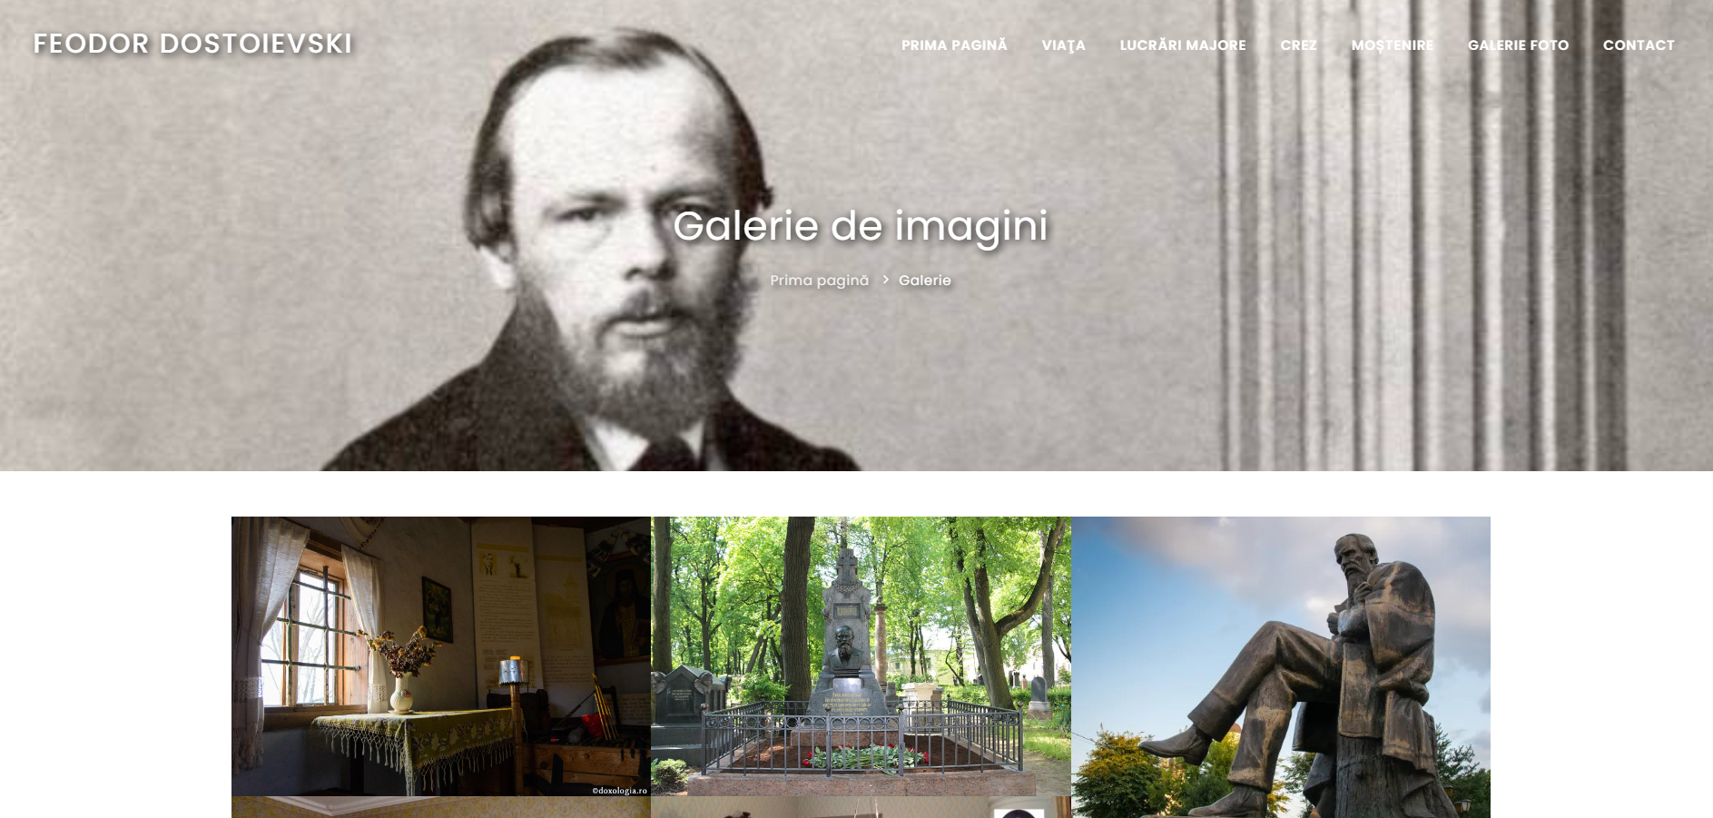

**Bibliografie**

Pentru partea de proiectare precum și pentru partea de descriere a modului de utilizare a limbajelor de programare și a utilitarelor:

<http://www.w3schools.com/>

<http://ro.wikipedia.org/wiki/Adobe_Dreamweaver>

<https://ro.wikipedia.org/wiki/HTML5>

<https://ro.wikipedia.org/wiki/HyperText_Markup_Language>

<https://ro.wikipedia.org/wiki/Cascading_Style_Sheets>

<https://tutorialehtml.com/ro/introducere-in-html/>

<http://www.drogoreanu.ro/tutorials/refhtml.php>

* Jeremy Keith, Rachel Andrew (2020) : HTML5 for Web Designers, Second Edition, 2nd Edition
* Jennifer Niederst Robbins (2020) : HTML5 Pocket Reference, 5th Edition
* Alex Libby, Gaurav Gupta, Asoj Talesra (2016) : Responsive Web Design with HTML5 and CSS3 Essentials

Pentru conținut:

<https://ro.wikipedia.org/wiki/Feodor_Dostoievski>